**Hướng dẫn sử dụng chương trình:**

**“Quản lí học sinh, giáo viên THPT”**

Nhóm 10 :

* Vũ Đức Độ CNTT14
* Nguyễn Văn An CNTT14
* Nguyễn Thu Bình CNTT14
* Hoàng Thị Thanh Nhàn CNTT14

# Trang login

# 

Người dùng sẽ đăng nhập bằng tài khoản của mình để đến với trang chủ của chương trình.

# Trang chủ

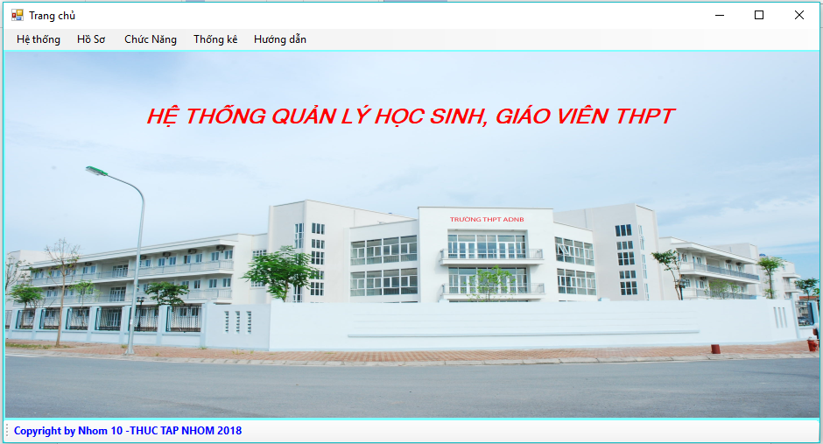

Trên thanh menu của trang chủ có các menu : Hệ thống, Hồ sơ, chức năng, thống kê, và hướng dẫn sử dụng

## Menu Hệ thống

Tại đây cho phép người sử dụng đăng xuất tài khoản, hay đổi mật khẩu của tài khoản

## Hồ sơ

Tại đây cho phép người sử dụng thực hiện quản lí hồ sơ của học sinh cũng như giáo viên với đầy đủ các chức năng thêm, sửa , xóa, tìm kiếm.

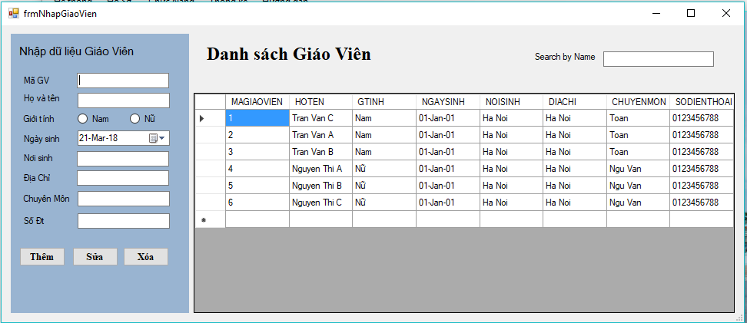

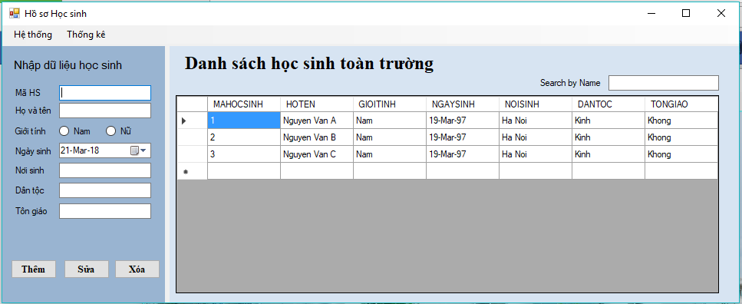

## Chức năng

Tại đây cho phép thực hiện các chức năng của chương trình như Nhập điểm học sinh và phân công giảng dạy

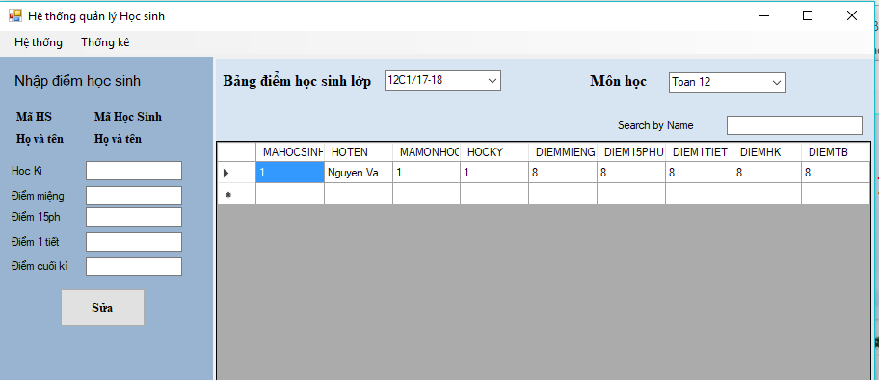

* Phân công giảng dạy từng môn

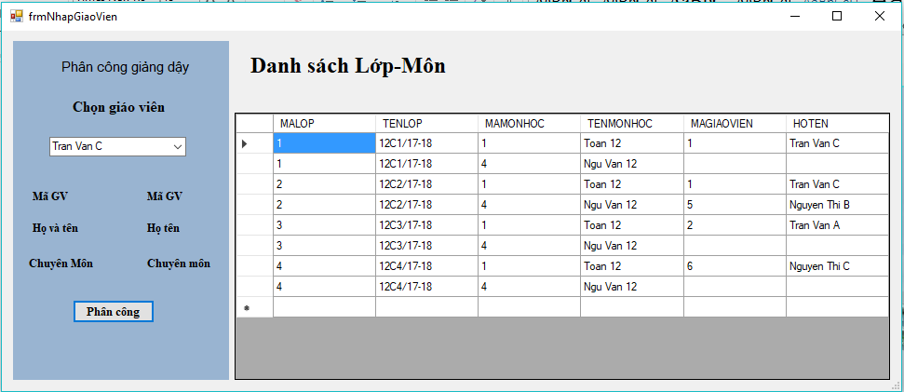

## Thống kê

Tại mục thống kê này sẽ thống kế kết quả học tập của sinh viên theo tưng lớp, hiển thị danh sách lớp học , môn học.

